**Enviar trabajos (fotos de trabajos y cuadernos cuando corresponda) al correo: eloytroncoso@hotmail.com**

**Guía de artes visuales**

**Asignatura: ARTES VISUALES Curso: 3°**

**Fecha:** CLASE del miércoles 11 y miércoles 18 de noviembre

**Docente:** Carlos Troncoso C.

**Nombre del alumno: __________________________________**

**I.- Objetivo de aprendizaje:**

**OA 1** : Crear trabajos de arte con un propósito expresivo personal y basados en la observación del: • entorno natural: animales, plantas y fenómenos naturales • entorno cultural: creencias de distintas culturas (mitos, seres imaginarios, dioses, fiestas, tradiciones, otros) • entorno artístico: arte de la Antigüedad y movimientos artísticos como fauvismo, expresionismo y art Nouveau

**Indicador de evaluación:**

› Describen observaciones de imágenes de personajes y seres imaginarios observados en ilustraciones, obras de arte y objetos de artesanía

**.II.-Contenido: Pintura china**

**III.-OBJETIVO de la clase.:** Trabajar con manchas y descubren formas

**IV.-Indicaciones Generales:**

**En tu cuaderno escribe la fecha y el objetivo y desarrolla las actividades**

**Retroalimentación:**

**Su Profesor les saluda y espera que se encuentren muy bien juntos a sus Padres. Espero que se hayan divertido al crear el collage, flores, pintar, elaborar una máscara, nuevamente pintar, inventar y pintar, nuevamente elaborar máscara carnaval de Venecia, un collage de seres mitológicos, Mitología griega, dragón chino,** Realizan una escultura, ahora leyendas, pintura china **- ¡DIVIERTANSE!**

**Tienen dos semanas para hacer:**

[**https://youtu.be/q1gB5Rvpuuk**](https://youtu.be/q1gB5Rvpuuk)

“ÁNIMO”

**[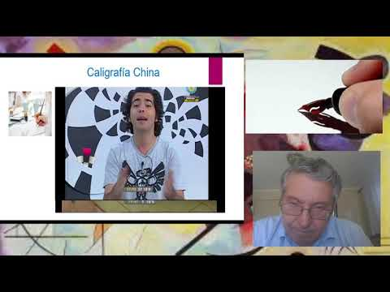](https://www.youtube.com/embed/q1gB5Rvpuuk?feature=oembed)**

**¡Pincha en el link o en la imagen para observar clase de tu profesor!**

**V.-ACTIVIDAD a desarrollar (unidad 3 pag 100)**

[**https://www.youtube.com/watch?v=LreemQZc9WE**](https://www.youtube.com/watch?v=LreemQZc9WE)

Crean trabajos de arte basados en la observación de pintura china. Para esto:

› hacen manchas sobre una cartulina, usando tinta china de colores, acuarela o anilinas con agua y cola fría, y dejan secar

› experimentan con pincel y tinta china sobre otro papel

› basados en sus trabajos de manchas, descubren formas y las delimitan con tinta china

**VI.-Retroalimentación:**

**Se realizó en las indicaciones generales**

**VII.-Fecha de envío**

**Debes mandar los trabajos hasta el 20 de noviembre**

**VIII.-Como y/o donde enviar**

**En mail o classroom.-Sólo mándeme fotos del trabajo realizado**

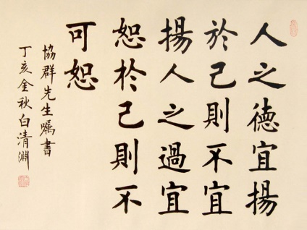

**Ticket de salida:**

**1.- Que tipo de caligrafía es la que observas en la imagen:**

a.-China

b.-Española

c.-Árabe